第１回 防火・防災研修会
「命のバトン」
参加申込書
申込年月日 令和６年 月 日
申 込 書 | 住 所
 | 氏 名
 | 連絡先
本研修会は、嶺北地域に居住又は勤務する住民を対象としております。

申込方法･･･電話又はＦＡＸにて福井市防災センターへ送ってください。
・申込期間 令和６年４月２５日（木）から令和６年５月２４日（金）まで。
・定員を超える場合は、申込みできませんので事前に確認してください。（申込先着順）
・受講をキャンセルする場合は、速やかに電話にて連絡してください。
・個人情報は研修にのみ利用させていただきます。

福井市防災センター 電 話 ０７７６－２０－５１５６
ＦＡＸ ０７７６－２１－９７３５

会場案内

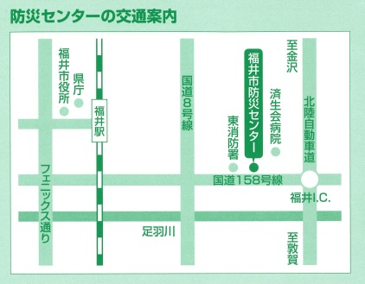
場所：福井市防災センター
住所：福井市和田東２丁目２２０７番地
